МІНІСТЕРСТВО ОСВІТИ І НАУКИ УКРАЇНИ

НАЦІОНАЛЬНИЙ УНІВЕРСИТЕТ “ЛЬВІВСЬКА ПОЛІТЕХНІКА”

ІНСТИТУТ КОМП’ЮТЕРНИХ НАУК ТА ІНФОРМАЦІЙНИХ ТЕХНОЛОГІЙ

Кафедра систем штучного інтелекту

Лабораторна робота №4

із дисципліни

Організація баз даних та знань

Виконав:

Ст. групи КН-207

Древницький Ю. А.

Прийняв:

Мельникова Н.І.

Львів – 2019 р.

Тема:

Запити на додавання, зміну та вилучення даних

Мета:

Розробити SQL-запити для внесення нових значень в таблиці в режимі одиничного та групового доповнення; розробити SQL-запити для внесення змін в рядки таблиць; розробити SQL-запити для вилучення вибраних рядків.

Хід роботи:

Виконати такі запити для занесення даних у таблиці і їх подальшої модифікації:

1. Заповнити таблицю roles у режимі самостійного та групового заповнення:

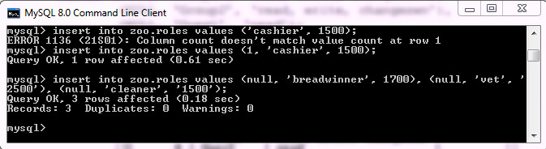

2. Створити файли з даними для таблиць meal та medicine. Загрузити з дані до відповідних таблиць:



3. Виконати модифікацію значень у таблиці meal:



4. Видалити записи з таблиці medicine:

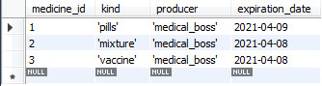

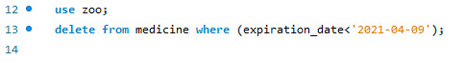

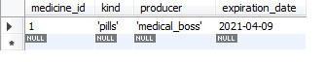

Висновок:

Я розробив SQL-запити для внесення нових значень у таблиці в режимі одиничного та групового доповнення, внесення змін в рядки таблиць, вилучення вибраних рядків.